KHUNG MA TRẬN ĐỀ KIỂM TRA HỌC KÌ II NĂM HỌC 2021-2022
Môn: TIN HỌC - LỚP 9
Cấp độ  Chủ đề | Nhận biết |  | Thông hiểu |  | Vận dụng thấp |  | Vận dụng cao |  | Cộng
Cấp độ  Chủ đề | TNKQ | TL | TNKQ | TL | TNKQ | TL | TNKQ | TL | Cộng
1. Phần mềm trình chiếu. | - Biết được phần mềm trình chiếu dùng để tạo các bài trình chiếu.  - Biết được cách tạo trang chiếu mới.  - Biết được lệnh dùng để chèn hình ảnh vào trang chiếu.  - Biết được các bước tạo màu nền cho trang chiếu.  - Biết được cách tạo hiệu ứng cho trang chiếu.  - Biết được các nội dung trên trang chiếu gọi là đối tượng.  - Biết được đuôi mở rộng của phần mềm trình chiếu.  - Biết cách tạo màu nền, định dạng kí tự để có một bài trình chiếu đẹp, sinh động.  - Biết cách lưu bài trình chiếu. |  | - Hiểu được cách định dạng văn bản của trang chiếu.  - Hiểu được cách chèn hình ảnh vào trang chiếu.  - Hiểu được cách sao chép và di chuyển trang chiếu. |  | - Vận dụng các bài đã thực hành thực hiện tạo các bài trình chiếu theo yêu cầu. |  | - Vận dụng các bài thực hành đã thực hành tạo hiệu ứng chuyển động cho các đối tượng, tạo hiệu ứng chuyển động cho các trang chiếu.
Số câu:  Số điểm:  Tỉ lệ %: | 9  2.25  22.5% | 2  1  10% |  | 3  3  30% |  | 1  2  20% |  | 1  1  10% | 16  9,25  92,5%
2. Đa phương tiện | - Nhận biết được sản phẩm nào là sản phẩm đa phương tiện.  - Biết được PM ghi âm và xử lí âm thanh cách sử dụng PM.
Số câu:  Số điểm:  Tỉ lệ %: | 3  0,75  7,5 |  |  |  |  |  |  |  | 3  0,75  7,5
Tổng số câu:  Tổng số điểm:  Tỉ lệ %: | 14  4  40% |  | 3  3  30% |  | 1  2  20% |  | 1  1  10% |  | 19  10  100%

BẢNG MÔ TẢ ĐỀ KIỂM TRA HỌC KÌ II NĂM HỌC 2021-2022
MÔN: TIN HỌC 9

Cấp độ  Chủ đề | Nhận biết |  | Thông hiểu |  |  | Vận dụng thấp |  | Vận dụng cao |  | Cộng
Cấp độ  Chủ đề | TNKQ | TL | TNKQ |  | TL | TNKQ | TL | TNKQ | TL | Cộng
1. Phần mềm trình chiếu. | - Biết được phần mềm trình chiếu dùng để tạo các bài trình chiếu.  - Biết được cách tạo trang chiếu mới.  - Biết được lệnh dùng để chèn hình ảnh vào trang chiếu.  - Biết được các bước tạo màu nền cho trang chiếu.  - Biết được cách tạo hiệu ứng cho trang chiếu.  - Biết được các nội dung trên trang chiếu gọi là đối tượng.  - Biết được đuôi mở rộng của phần mềm trình chiếu.  - Biết cách tạo màu nền, định dạng kí tự để có một bài trình chiếu đẹp, sinh động.  - Biết cách lưu bài trình chiếu. |  | - Hiểu được cách định dạng văn bản của trang chiếu.  - Hiểu được cách chèn hình ảnh vào trang chiếu.  - Hiểu được cách sao chép và di chuyển trang chiếu. |  |  | - Vận dụng các bài đã thực hành thực hiện tạo các bài trình chiếu theo yêu cầu. |  | - Vận dụng các bài thực hành đã thực hành tạo hiệu ứng chuyển động cho các đối tượng, tạo hiệu ứng chuyển động cho các trang chiếu.
Số câu:  Số điểm: | 9 (C1,2,3,4,5,7,8,9,10)  2.25 | 2 (C13,14)  1 |  | 3 (C15,17,19)  3 |  |  | 1 (C16)  2 |  | 1 (C18)  1 | 16  9,25
2. Đa phương tiện | - Nhận biết được sản phẩm nào là sản phẩm đa phương tiện.  - Biết được PM ghi âm và xử lí âm thanh cách sử dụng PM.
Số câu:  Số điểm: | 3 (C6,11,12)  0,75 |  |  |  |  |  |  |  |  | 3  0,75
Tổng số câu:  Điểm: | 14  4 |  | 3  3 |  |  | 1  2 |  | 1  1 |  | 19  10

PHÒNG GD&ĐT NAM TRÀ MY | ĐỀ KIỂM TRA HỌC KỲ II NĂM HỌC 2021 – 2022
TRƯỜNG PTDTBT – THCS TRÀ DƠN | Môn: TIN HỌC 9
ĐỀ CHÍNH THỨC | Thời gian: 90 Phút. (Không kể thời gian giao đề)

Họ và tên:......................................  SBD:……………………………..  Lớp:............................................... | Điểm | Nhận xét

A. PHẦN LÝ THUYẾT (5,0 điểm) (Thời gian: 45 phút)

I. TRẮC NGHIỆM (3,0 điểm) Đọc và trả lời các câu hỏi sau bằng cách khoanh tròn vào đáp án đúng nhất A, B, C, D. Mỗi câu đúng được 0,25 điểm.
Câu 1. Cách nào dưới đây không chèn thêm trang chiếu mới?
A. Nháy phải chuột vào biểu tượng trang chiếuNew Slide.
B. InsertChart.
C. Ctrl + M.
D. InsertNew Slide.
Câu 2. Em có thể chèn hình ảnh vào trang chiếu bằng cách nào?
A. Insert Text box. B. Format Font.
C. Insert Picture from file… D. Edit Select All.
Câu 3. Phần mềm trình chiếu dùng để làm gì?
A. Dùng để tạo các bài trình chiếu.
B. Dùng để tạo các hình vẽ.
C. Dùng để soạn thảo các trang văn bản.
D. Dùng để tạo các trang tính và thực hiện các tính toán.
Câu 4. Ta gọi một cách ngắn gọn các nội dung trên các trang chiếu là.
A. văn bản. B. hình ảnh, phim.
C. âm thanh. D. đối tượng.
Câu 5. Để tạo màu nền cho một trang chiếu ta thực hiện qua bao nhiêu bước?
A. 1. B. 2.
C. 3. D. 4.
Câu 6. Sản phẩm nào trong số các sản phẩm dưới đây là sản phẩm đa phương tiện?
A. Bài thơ được soạn thảo bằng phần mềm Word.
B. Bài thơ được viết trên giấy.
C. Hình vẽ được vẽ trên giấy A3.
D. Bài hát được ghi âm trong điện thoại.
Câu 7. Tệp do phần mềm trình chiếu tạo ra có phần mở rộng là.
A. Pdf. B. ppt hoặc pptx.
C. Xls hoặc xlsx. D. Gif.
Câu 8. Loại hiệu ứng nào sau đây là hiệu ứng “mất đi”?
A. Emphasic. B. Entrance.
C. Exit. D. Motion Paths.
Câu 9. Công cụ nào dưới đây được xem là công cụ hỗ trợ trình bày hiệu quả nhất?
A. Biểu đồ được vẽ trên khổ giấy lớn. B. Vở và bút viết.
C. Máy tính, phần mềm trình chiếu. D. Microphone.
Câu 10. Tên phần mềm nào sau đây là phần mềm trình chiếu?
A. Turbo Pascal. B. Microsoft Word.
C. Audacity. D. Microsoft PowerPoint.
Câu 11. Để ghi âm và xử lí âm thanh em nên chọn phầm mềm nào?
A. Máy tính. B. Audacity.
C. MS.word. D. Movie Maker.
Câu 12. Trong phần mềm Audacity, để mở tệp âm thanh và nghe nhạc, ta thực hiện lệnh:
A. File → New. B. File → Import Audio.
C. File →Open. D. File → Export Audio.
II. TỰ LUẬN (2,0 điểm)
Câu 13. (0.5 điểm) Hãy nêu một số khả năng định dạng văn bản của trang chiếu?
Câu 14. (0.5 điểm) Hãy nêu các bước chèn hình ảnh vào trang chiếu?
Câu 15. (1,0 điểm) Trình bày cách sao chép và di chuyển trang chiếu?
............................................................................................................................................................................................................................................................................................................................................................................................................................................................................................................................................................................................................................................................................................................................................................................................................................................................................................................................................................................................................................................................................................................................................................................................................................................................................................................................................................................................................................................................................................................................................................................................................................................................................................................................................................................................................................................................................................................................................................................................................................................................................................................................................................................................................................................................................................................................................................................................................................................................................................................................................................................................................................................................................................................................................................................................................................................................................................................................................................................................................................................................................................................................................................................................................................................................................................................................................................................................................................................................................................................................................................................................................................................................................................................................................................................................................................................................................................................................
B. PHẦN THỰC HÀNH (5,0 điểm) (Thời gian: 45 phút)
Câu 16 (2,0 điểm) Hãy tạo một bài trình chiếu có các trang chiếu với nội dung như sau:
Slide 1: Slide 2:
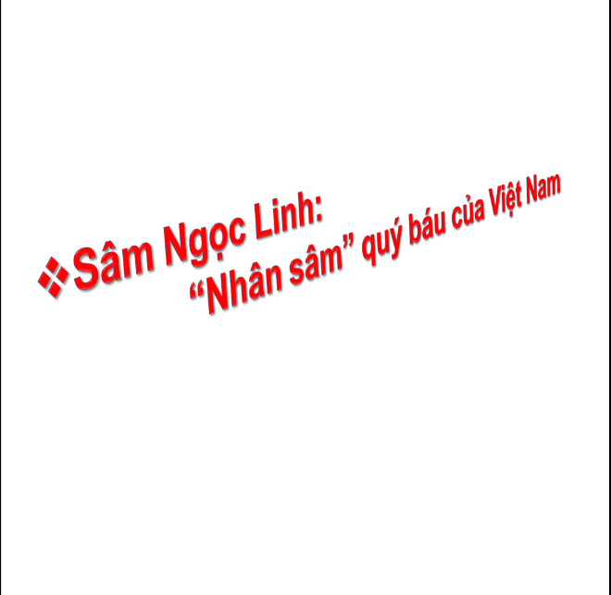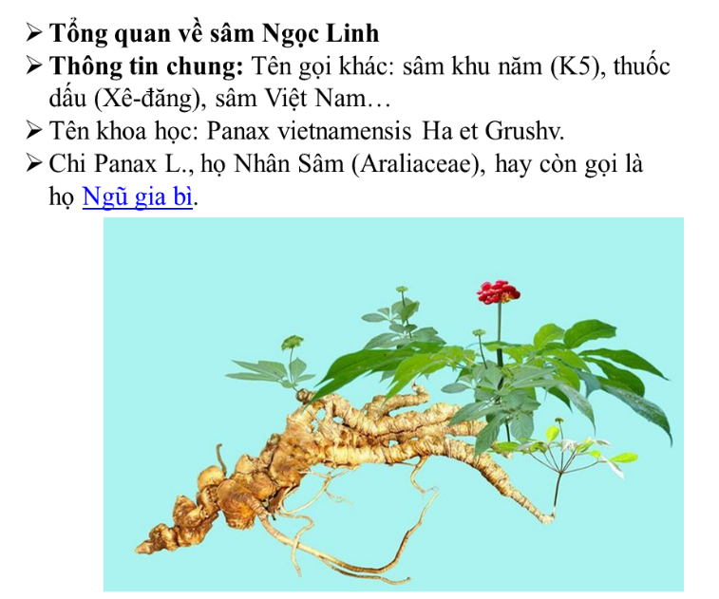

Slide 3: Slide 4:
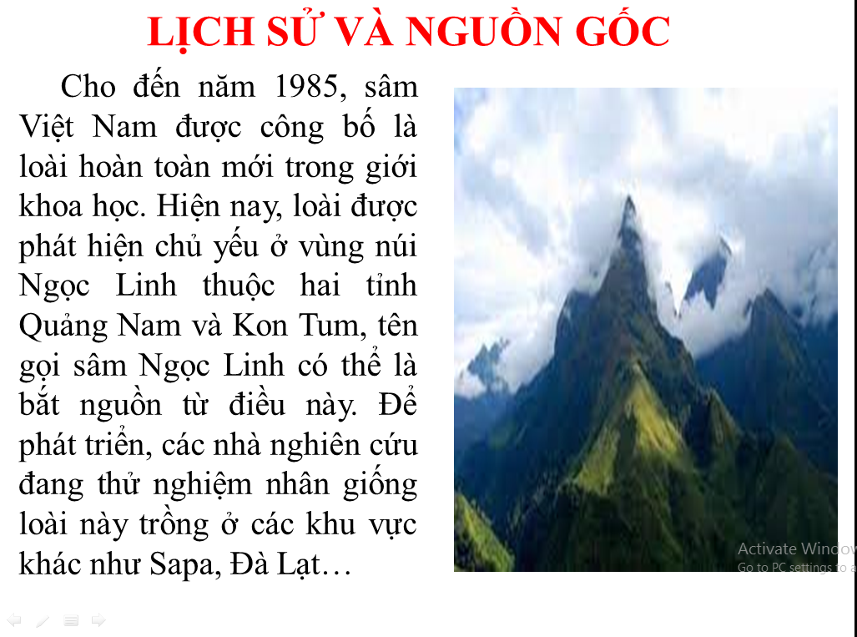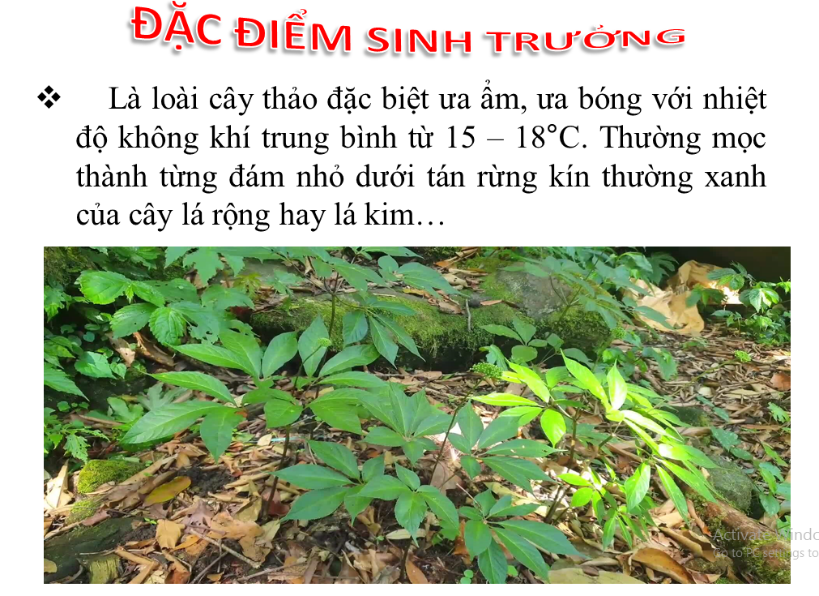

Câu 17 (1,5 điểm) Tạo màu nền, định dạng kí tự để có một bài trình chiếu nhìn tổng thể: đẹp, khoa học, sinh động.
Câu 18 (1,0 điểm) Tạo hiệu ứng chuyển động cho các đối tượng, tạo hiệu ứng chuyển cho các trang chiếu.
Câu 19 (0,5 điểm) Lưu tên tệp là “BAIKT2” vào thư mục “LOP9” ổ đĩa D.

………HẾT………

KIỂM TRA HỌC KỲ II NĂM HỌC 2021 - 2022
Hướng dẫn chấm môn: Tin học lớp 9
A. PHẦN LÝ THUYẾT ( 5,0 điểm)
I. TRẮC NGHIỆM (3,0 điểm) (Chọn đúng mỗi câu 0.25 điểm)
CÂU | 1 | 2 | 3 | 4 | 5 | 6 | 7 | 8 | 9 | 10 | 11 | 12
ĐÁP ÁN | C | C | A | D | D | A | B | C | C | D | B | C
II. TỰ LUẬN (2,0 điểm)
Câu | Nội dung | Điểm
Câu 13  (0.5 điểm) | Chọn phông chữ, cỡ chữ, kiểu chữ và màu chữ. | 0.25
Câu 13  (0.5 điểm) | Căn lề trái, căn lề phải, căn giữa, căn đều hai bên | 0.25
Câu 13  (0.5 điểm) | Tạo các danh sách dạng liệt kê | 0.25
Câu 13  (0.5 điểm) | Có thể định dạng bằng thao tác kéo thả chuột trên thanh nút lệnh | 0.25
Câu 14  (0.5 điểm) | Bước 1: Chọn trang chiếu cần chèn hình ảnh | 0.25
Câu 14  (0.5 điểm) | Bước 2: Chọn lệnh Insert/ Picture/ From File | 0.25
Câu 14  (0.5 điểm) | Bước 3: Chọn thư mục lưu hình ảnh | 0.25
Câu 14  (0.5 điểm) | Bước 4: Chọn hình ảnh và nháy nút Insert | 0.25
Câu 15  (1,0 điểm) | Chọn trang chiếu | 0.25
Câu 15  (1,0 điểm) | Sao chép một trang chiếu | 0.25
Câu 15  (1,0 điểm) | Sao chép toàn bộ trang chiếu | 0.25
Câu 15  (1,0 điểm) | Di chuyển trang chiếu | 0.25
B. PHẦN THỰC HÀNH (5,0 điểm)
Câu | Nội dung | Điểm
Câu 16  (2,0 điểm) | Tạo được các trang chiếu theo yêu cầu  Slide 1 | 0.5
Câu 16  (2,0 điểm) | Slide 2 | 0.5
Câu 16  (2,0 điểm) | Slide 3 | 0.5
Câu 16  (2,0 điểm) | Slide 4 | 0.5
Câu 17  (1.5 điểm) | Tạo được màu nền | 0.5
Câu 17  (1.5 điểm) | Định dạng được các kí tự cho các trang chiếu | 1
Câu 18  (1,0 điểm) | Tạo hiệu ứng chuyển động cho các đối tượng | 0.5
Câu 18  (1,0 điểm) | Tạo hiệu ứng chuyển động cho các trang chiếu | 0.5
Câu 19  (0.5 điểm) | Biết được cách lưu tên tệp theo yêu cầu | 0.5

Duyệt của BGH Duyệt của TCM Người ra đề

Nguyễn Thị Phương Uyên

